Výzva poptávkového řízení -provedení služby
HLAVIČKA ODBORU

Č.j.: | Dodavatel:
Vyřizuje:
Tel.:
E-mail:
Datum:
Skart. znak. | V/10
Spis. znak: | 91.1

DOKUMENTACE PRŮBĚHU ZADÁVACÍHO ŘÍZENÍ
VEŘEJNÉ ZAKÁZKY MALÉHO ROZSAHU NA PROVEDENÍ SLUŽBY
s názvem:
„Zhotovení dokumentace ke stavebnímu povolení na chodníky ulic Gruntecká ,Čáslavská a podél komunikace Kutná Hora –Poličany “
(dále jen: „veřejná zakázka“ nebo „VZ“)
ZADAVATEL VEŘEJNÉ ZAKÁZKY: Město Kutná Hora
Se sídlem: Havlíčkovo náměstí. 552/1, 284 01 Kutná Hora
Zadavatele zastupuje: Ing Josef Viktora., starosta města
IČ: 00236195
Druh zadávacího řízení: poptávkové řízení v souladu § 12 odst. (3) a dle § 18 odst. (5) zákona č. 137/2006 Sb., o veřejných zakázkách, ve znění pozdějších předpisů (dále jen: „zákon“) vedené mimo režim zákona.

VÝZVA POPTÁVKOVÉHO ŘÍZENÍ
K PROKÁZÁNÍ SPLNĚNÍ KVALIFIKACE A K PODÁNÍ NABÍDKY
(dále jen: „výzva“)

V pověření zadavatele uvedené veřejné zakázky zadávané v poptávkovém řízení mimo režim zákona,
Vás tímto vyzývám
k prokázání splnění kvalifikace a k podání Vaší nabídky k plnění předmětu této veřejné zakázky, dle podmínek uvedených v této výzvě a v zadávací dokumentaci.

1. Identifikační a kontaktní údaje veřejného zadavatele

Základní identifikační údaje zadavatele
Název veřejného zadavatele: | Město Kutná Hora
Stát, okres, obec: | CZ, 0205 Kutná Hora, Kutná Hora
Ulice, číslo popisné, PSČ: | Havlíčkovo náměstí 552/1, 284 01
IČ: | 00236195
DIČ: | není plátce DPH
Osoby oprávněné jednat za zadavatele: | Ing Josef Viktora, starosta města
Kontaktní osoba zadavatele pro veřejnou zakázku
Jméno a příjmení: | Ing. J. Janál
Organizace, adresa sídla: | Městský úřad, Havlíčkovo nám. 552, 284 01 Kutná Hora,
Telefon: | +420 327 710 325
E-mail: | janal@mu.kutnahora.cz
II. Použité pojmy
pojem | vysvětlení pojmu
dodavatel | fyzická nebo právnická osoba, která je schopna dodat požadované zboží, je schopna poskytnout požadovanou službu nebo je schopna provést požadované stavební práce
zájemce | dodavatel vyzvaný zadavatelem k prokázání kvalifikace a k podání jeho nabídky k plnění předmětu veřejné zakázky (VZ)
uchazeč | zájemce, který ve stanovené době podal nabídku
kvalifikace dodavatele | způsobilost dodavatele pro plnění veřejné zakázky, kterou dodavatel prokazuje způsobem a v rozsahu dle požadavků zadavatele
zadávací dokumentace | soubor dokumentů, údajů, požadavků, technických specifikací a popisů k vymezení předmětu veřejné zakázky v podrobnostech nezbytných pro zpracování nabídky
zadávací podmínky | veškeré požadavky, sdělení a práva zadavatele uvedené ve výzvě, zadávací dokumentaci či jiných dokumentech vztahujících se k sestavení nabídky, k průběhu poptávky nebo k sestavení návrhu smlouvy
nabídka | v širším slova smyslu je souborem dokumentů, listin a údajů sestaveným uchazečem dle zadávacích podmínek obsahujících zejména vlastní nabídku uchazeče k plnění předmětu veřejné zakázky a případně prokázání splnění kvalifikace
zadávací lhůta | doba vymezená datem, do kdy je uchazeč vázán obsahem své nabídky k plnění předmětu veřejné zakázky
III. Informace o druhu a předmětu veřejné zakázky
Druh veřejné zakázky: | Veřejná zakázka malého rozsahu
Popis předmětu veřejné zakázky a další informace: | Zpracování studie a dokumentace ke stavebnímu povolení a územnímu rozhodnutí včetně rozpočtu na chodníky podél komunikací Gruntecká, Čáslavská a spojnice Kutná Hora –Poličany III/03377 v rozsahu uvedeném v příloze č. 2. Dokumentace bude zpracována dle zákona 183/2006 Sb. Ve znění pozdějších přepisů, včetně prováděcích vyhlášek a v souladu se standardem profesních výkonů, které jsou součástí honorářského řádu vydaného ČKAIT, resp. ČKA.
Závazné podmínky pro realizaci veřejné zakázky: | Dokumentace bude provedena ve dvou fázích:  - Vypracování studie  Po schválení investičním odborem  - Zpracování DSP, DUR včetně vyjádření DOSS včetně položkového rozpočtu  Platební podmínky:  Po schválení studie bude proplacena částka za studii  Po dokončení DSP konečná faktura
Místo plnění veřejné zakázky: | Kutná Hora jmenované komunikace
Termín realizace veřejné zakázky: | VIII – XI /2019VYPRACOVÁNÍ STUDIE,  XI – XII /2019 VYPRACOVÁNÍ DSP,DUR včetně vyjádření DOSS včetně položkového rozpočtu

IV. Prohlídka místa plnění veřejné zakázky
ve vhodných případech
Termín prohlídky: | Nebude organizována – místo veřejně přístupné
Místo a doba srazu účastníků prohlídky: | ----
Předmět prohlídky: | -----

V. Lhůta a místo pro podání nabídek

Místo podání či doručení nabídek: | na adrese sídla zadavatele
Způsob podání nabídek: | Nabídky, resp. žádosti o účast podávat:  prostřednictvím elektronického nástroje E-ZAK (https://zakazky.kutnahora.cz)
Obsah nabídek: | Viz příloha č. 1. této výzvy
Lhůta pro podání nabídek: | 29. 7. 2019 v 10 hodin

VI. Požadavky na prokázání splnění kvalifikace
Prokázání profesních a dalších kvalifikačních předpokladů: | -Doklady prokazující příslušná živnostenská oprávnění, která musí být v minimálním rozsahu předmětu této VZ  -Výpis z obchodního rejstříku, pakliže je do něj uchazeč zapsán  -reference – každý s uchazečů musí doložit zpracování 2 PD až do fáze pravomocně vydaného stavebního povolení a realizační dokumentace na obdobnou akci a to za posledních 5 let. Tedy dopravní stavby – komunikace včetně VO s minimálními rozpočtovými náklady 2 mil Kč,-bez DPH u každé jedné z nich.

VII. Hodnotící kriteria
Základním hodnotícím kriteriem pro zadání této veřejné zakázky je: | nejnižší nabídková cena (uvedená v Kč celkem včetně daně z přidané hodnoty)

VIII. Ostatní podmínky a sdělení zadavatele
Varianty nabídky: | nejsou přípustné
Zadání veřejné zakázky na části: | není uplatněno
Další sdělení zadavatele:
Případné dotazy k předmětu této veřejné zakázky zasílejte písemnou elektronickou formou e-mailem nejpozději do 25. 7. 2019 do 11 hodin na adresu kontaktní osoby zadavatele.
Vybraný uchazeč bude následně dle potřeby zadavatele telefonicky nebo e-mailem vyrozuměn o výsledku poptávky a vyzván k dalšímu jednání k uzavření smlouvy.
Podáním nabídky uchazeče nevznikají žádná práva uchazečů uplatňovat vůči zadavateli jakékoliv nároky či požadavky.
Otevírání obálek, posouzení a hodnocení nabídek bude probíhat neveřejně.
Podání jakýchkoliv námitek či opravných prostředků dodavatele zadavatel neumožňuje.
Dodavateli se nehradí jakékoliv jeho náklady související s tímto poptávkovým řízením i včetně zrušení poptávky.
Nabídky se uchazečům nevracejí.
Nabídky obsahující řešení nesplňující závazné technické a další podmínky zadavatele budou z poptávkového řízení vyřazeny.
Uchazeč je oprávněn podat pouze jednu nabídku bez variantního řešení.

IX. Vyhrazená práva zadavatele
Zadavatel si pro toto poptávkové řízení vyhrazuje práva: | - zrušit kdykoliv zadání veřejné zakázky  - nevybrat žádného z uchazečů  - neuzavřít smlouvu se žádným z uchazečů  - měnit nebo doplnit podmínky poptávky v jejím průběhu  - odmítnout veškeré předložené nabídky  - s vybraným uchazečem dále o návrhu smlouvy jednat a upřesnit si její konečnou podobu

X. Zadávací lhůta
Zadávací lhůta | Zadavatel stanovil dobu, po kterou je uchazeč vázán celým obsahem své nabídky do dne31.12.2019

V Kutné Hoře dne 18. 7. 2019
……………………………………….
Ing. Jiří Janál
vedoucí odboru investic MÚ
Příloha č. 1 VÝZVY VEŘEJNÉ ZAKÁZKY MALÉHO ROZSAHU
s názvem

„Zhotovení dokumentace ke stavebnímu povolení na chodníky ulic Gruntecká ,Čáslavská a podél komunikace Kutná Hora –Poličany “
(dále jen: „veřejná zakázka“ nebo „VZ“)

POŽADAVKY ZADAVATELE NA SESTAVENÍ NABÍDKY

dle níže uvedeného obsahu, členění a řazení jednotlivých položek

Nabídkovou dokumentaci=nabídku předloží uchazeč dle níže uvedeného obsahu, členění a řazení jednotlivých částí:

1. Základní údaje o firmě
Obsahuje: - název firmy a adresa sídla, IČ, kontakt
- kontaktní osoby / osoby pověřené k jednání
- stručný popis předmětu činnosti firmy a personálního obsazení.
2. Kvalifikační předpoklady
-Doklady (jejich kopie) prokazující příslušná živnostenská oprávnění, která musí být v minimálním rozsahu předmětu této VZ
- Výpis z obchodního rejstříku ne starší než 90 dnů, pakliže je do něj uchazeč zapsán
A dále doloží:
- objednatelem potvrzené reference – každý s uchazečů musí doložit zpracování 3 PD až do fáze pravomocně vydaného stavebního povolení a realizační dokumentace na obdobnou akci a to za posledních 5 let. Tedy dopravní stavby – komunikace včetně VO s minimálními rozpočtovými náklady 2mil Kč,-bez DPH u každé jedné z nich

3. Nabídková cena veřejné zakázky
Celková nabídková cena bude rozepsána na cenu za:

Bez DPH DPH včetně DPH
1.vypracování studie chodník Gruntecká……………………………………………………………….
Čáslavská………………………………………………………………..
Poličany…………………………………………………………………

2.vypracování DSP + rozpočet Gruntecká……………………………………………………………….
Čáslavská……………………………………………………………….
Poličany…………………………………………………………………

3. cena celkem

Dokumentace bude řešit odvodnění dešťových vod a VO pro jednotlivé akce
Bude uvedena cena se zahrnutím všech výdajů nutných a souvisejících s celým průběhem veřejné zakázky (jako např.: cestovné a doprava, manipulace, pomocný materiál, proškolení obsluhy, ostatní poplatky a náklady....) Celková nabídková cena bude uvedena bez DPH, samostatně DPH a ceny celkem včetně DPH.
Podmínky při jejichž splnění lze překročit výši nabídkové ceny:
Zadavatel připouští překročení výše nabídkové ceny pouze v tomto případě, že v průběhu plnění zakázky dojde ke změně daňových předpisů majících vliv na konečnou nabídkovou cenu.
Jiné podmínky pro překročení ceny ze strany uchazeče nejsou přípustné.

4. Údaje nabídky vztahující se k hodnotícím kriteriím
Dokumentace bude obsahovat:
- řešení odvodu dešťových vod
- VO

5. Smlouva o dílo bude obsahovat (doloží až po výzvání vybraný dodavatel, není součástí nabídky)
Vybraný dodavatel předloží jeho statutárním zástupcem nebo pověřenou osobou jednat jménem či za zájemce podepsaný návrh smlouvy o provedení díla (v tištěné i elektronické formě), vypracovaný v souladu s Obchodním zákoníkem dle návrhu uchazeče.

Smlouva bude minimálně obsahovat ustanovení v těchto jejich článcích:
-smluvní strany
-předmět plnění smlouvy
-cena díla
-platební a dodací podmínky
-termíny a místo plnění
-odpovědné osoby
-sankce
-povinnosti smluvních stran
-odstoupení od smlouvy
-záruční podmínky- zadavatel požaduje záruční dobu na celé dílo v délce trvání 60 měsíců

Vybraný uchazeč do smlouvy o dílo uvede tyto platební podmínky při respektování již uvedených podmínek stanovených zadavatelem:
„Cena bude uhrazena bezhotovostním převodem na účet dodavatele jednorázově po předání díla dodavatelem a jeho převzetí objednatelem. Zálohy objednatel neposkytuje. Doba splatnosti daňových dokladů – faktur je 30 dnů od jejich doručení objednateli. Zadavatel připouští úpravu výše nabídkové ceny pouze v tomto případě, že v průběhu plnění díla dojde ke změně daňových předpisů majících vliv na konečnou nabídkovou cenu. Jiné podmínky pro překročení ceny nejsou přípustné.“

Příloha č.2/str. 1
VÝZVY POPTÁVKOVÉHO ŘÍZENÍ
K PROKÁZÁNÍ SPLNĚNÍ KVALIFIKACE A K PODÁNÍ NABÍDKY
k plnění veřejné zakázky malého rozsahu s názvem:

„Zhotovení dokumentace ke stavebnímu povolení na chodníky ulic Gruntecká ,Čáslavská a podél komunikace Kutná Hora –Poličany “
(dále jen: „veřejná zakázka“ nebo „VZ“)

ROZSAH A OBSAH PROJEKTOVANÝCH ČINNOSTÍ DLE STAVEBNÍCH OBJEKTŮ

Gruntecká
délka cca 370m, vpravo ve směru jízdy z KH na Gruntu, projekt by mohl obsahovat variantu umístění chodníku i na druhé straně vozovky, vše na pozemku parc.č. 3837/1 v k.ú. Kutná Hora

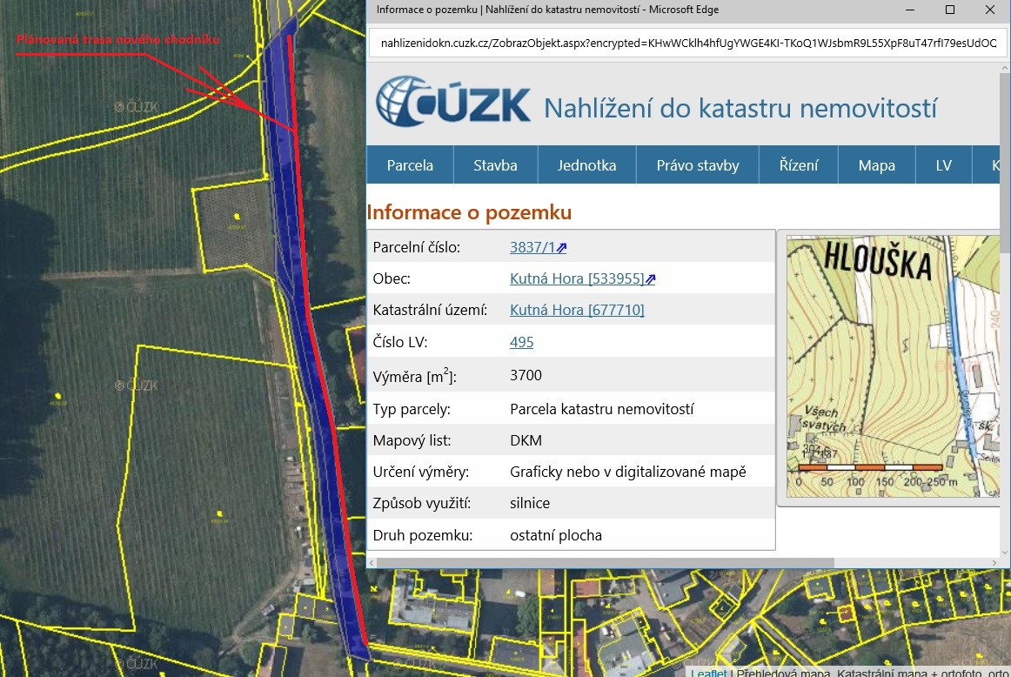

Příloha č.2/ str. 2
VÝZVY POPTÁVKOVÉHO ŘÍZENÍ
K PROKÁZÁNÍ SPLNĚNÍ KVALIFIKACE A K PODÁNÍ NABÍDKY
k plnění veřejné zakázky malého rozsahu s názvem:

„Zhotovení dokumentace ke stavebnímu povolení na chodníky ulic Gruntecká ,Čáslavská a podél komunikace Kutná Hora –Poličany “
(dále jen: „veřejná zakázka“ nebo „VZ“)

ROZSAH A OBSAH PROJEKTOVANÝCH ČINNOSTÍ DLE STAVEBNÍCH OBJEKTŮ

Čáslavská
délka cca 550m, vlevo ve směru jízdy z KH na Čáslav, projekt by mohl obsahovat variantu umístění chodníku i na druhé straně vozovky, vše na pozemku parc.č. 4516/1 v k.ú. Kutná Hora

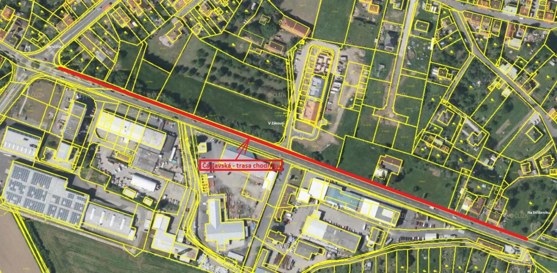

Příloha č.2/ str.3
VÝZVY POPTÁVKOVÉHO ŘÍZENÍ
K PROKÁZÁNÍ SPLNĚNÍ KVALIFIKACE A K PODÁNÍ NABÍDKY
k plnění veřejné zakázky malého rozsahu s názvem:

„Zhotovení dokumentace ke stavebnímu povolení na chodníky ulic Gruntecká ,Čáslavská a podél komunikace Kutná Hora –Poličany “
(dále jen: „veřejná zakázka“ nebo „VZ“)

ROZSAH A OBSAH PROJEKTOVANÝCH ČINNOSTÍ DLE STAVEBNÍCH OBJEKTŮ

Kutná Hora-Poličany
délka cca 1.050m, vpravo ve směru jízdy z KH na Poličany, vše na pozemku parc.č. 4517/1 v k.ú. Kutná Hora

